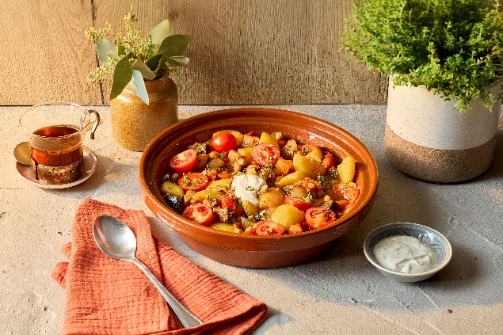
Kartoffel-Tajine mit Kichererbsen

Quelle: KMG/die-kartoffel.de (bei Verwendung bitte angeben)

Zutaten für 4 Portionen
Für die Tajine:

500 g Kartoffeln, vorwiegend festkochend
1 Gemüsezwiebel
3 Knoblauchzehen
4 EL Olivenöl
1 TL Ingwer, gerieben
250 ml Gemüsebrühe
3 EL Sojasoße
1.5 TL Ras el Hanout
2 EL Zitronensaft, frisch + etwas zum Servieren
Salz und Pfeffer
2 Fleischtomaten
200 g Auberginen
200 g Kichererbsen
Zitronenthymian zum Dekorieren
Kirschtomaten nach Belieben, halbiert

Für den Joghurt:

300 g Griechischer Joghurt, 30 % Fett
3 EL Zitronensaft
Olivenöl
1.5 EL Tahin
Salz und Pfeffer

Zubereitung
Für die Tajine:

Zwiebel und Knoblauch schälen. Zwiebel grob würfeln, Knoblauch fein hacken. Beides mit dem Ingwer in Öl anschwitzen. Mit der Brühe ablöschen und aufkochen. Backofen auf 160 °C Umluft vorheizen.
Brühe mit Sojasoße, Ras el Hanout und 2 EL Zitronensaft würzen, kräftig mit Salz und Pfeffer abschmecken.

Kartoffeln schälen, vierteln und in eine Tajine geben. Mit der Brühe übergießen.
Tomaten und Auberginen waschen, grob würfeln. Mit Kichererbsen in die Tajine geben, gut vermengen. 30–45 min schmoren, bei Bedarf Brühe nachgießen.

Für den Joghurt:

Joghurt mit 3 EL Zitronensaft, Olivenöl und Tahin verrühren, mit Salz und Pfeffer abschmecken.
Vor dem Servieren mit Thymian, Zitronensaft, Salz und Pfeffer abschmecken. Mit halbierten Tomaten garnieren.

Das Rezept gibt es auch online: Kartoffel-Tajine
Weitere leckere Rezepte sowie Informationen und Tipps rund um die Kartoffel gibt es unter
www.die-kartoffel.de.

Über die KMG
Die Kartoffel-Marketing GmbH (KMG) wurde 2014 gegründet. Sie versteht sich als „Bündnis der Kartoffelprofis“ und repräsentiert die deutsche Kartoffelwirtschaft. Ihr Ziel ist es, die Verbraucher in Deutschland über die Vielseitigkeit und den hohen Wert der Kartoffel zu informieren. Zur KMG gehören der Deutsche Kartoffelhandelsverband e. V., die Bundesvereinigung Erzeugergemeinschaften Kartoffeln und der Verein Landvolk Niedersachsen – Landesbauernverband e. V. Projekte der KMG werden von der Landwirtschaftlichen Rentenbank unterstützt.

gefördert von der Landwirtschaftlichen Rentenbank

Pressekontakt:
tts agentur05 GmbH | Linda Künzel | presse-kmg@agentur05.de | 0221 925454-817

